

České vysoké učení technické v Praze
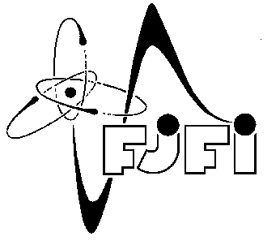

Fakulta jaderná a fyzikálně inženýrská
Břehová 7, 115 19 Praha 1
tel.: 224 358 286, fax: 222 317 680
e–mail: monika.zabranska@fjfi.cvut.cz

Studium v doktorském studijním programu

P Ř I H L Á Š K A
ke státní doktorské zkoušce

Jméno, příjmení, titul: Dzmitry Makatun, Mgr

Adresa bydliště, č. telef.: U libeňského pivovaru 1333/3, Praha 8

+420 77 3481269

Obor: Matematické inženýrství

Specializace:Softwarové inženýrství

Katedra: Katedra matematiky

Jméno, příjmení, titul a pracoviště školitele: doc. Michal Šumbera, CSc., Dsc, ÚJF AV ČR
Školitel-specialista: dr. Jerome Lauret (Brookhaven National Laboratory, Upton, USA), doc. Mgr. Hana Rudová, PhD. (Masarykova univerzita v Brně)

V Praze dne 20.05.2015.…………….. ………………………………….
podpis

Doporučení školitele: Souhlas vedoucího katedry:

…………………… .................................................

Na vědomí: OR

